Региональный конкурс «Лучший по профессии» среди обучающихся с особыми возможностями здоровья

19.02.2020 19 февраля 2020 года на базе ГБОУ школы-интерната № 3 г.о.Тольятти состоялся региональный конкурс профессионального мастерства среди обучающихся с ограниченными возможностями здоровья «Лучший по профессии».
По 5-и видам профессиональной и трудовой деятельности соревновались 61 обучающийся из 13 образовательных организаций Самарской области – Самара, Тольятти, Жигулевск, Новокуйбышевск, Чапаевск, Отрадный, Камышла, Малый Толкай, Шигоны, Старый Буян.
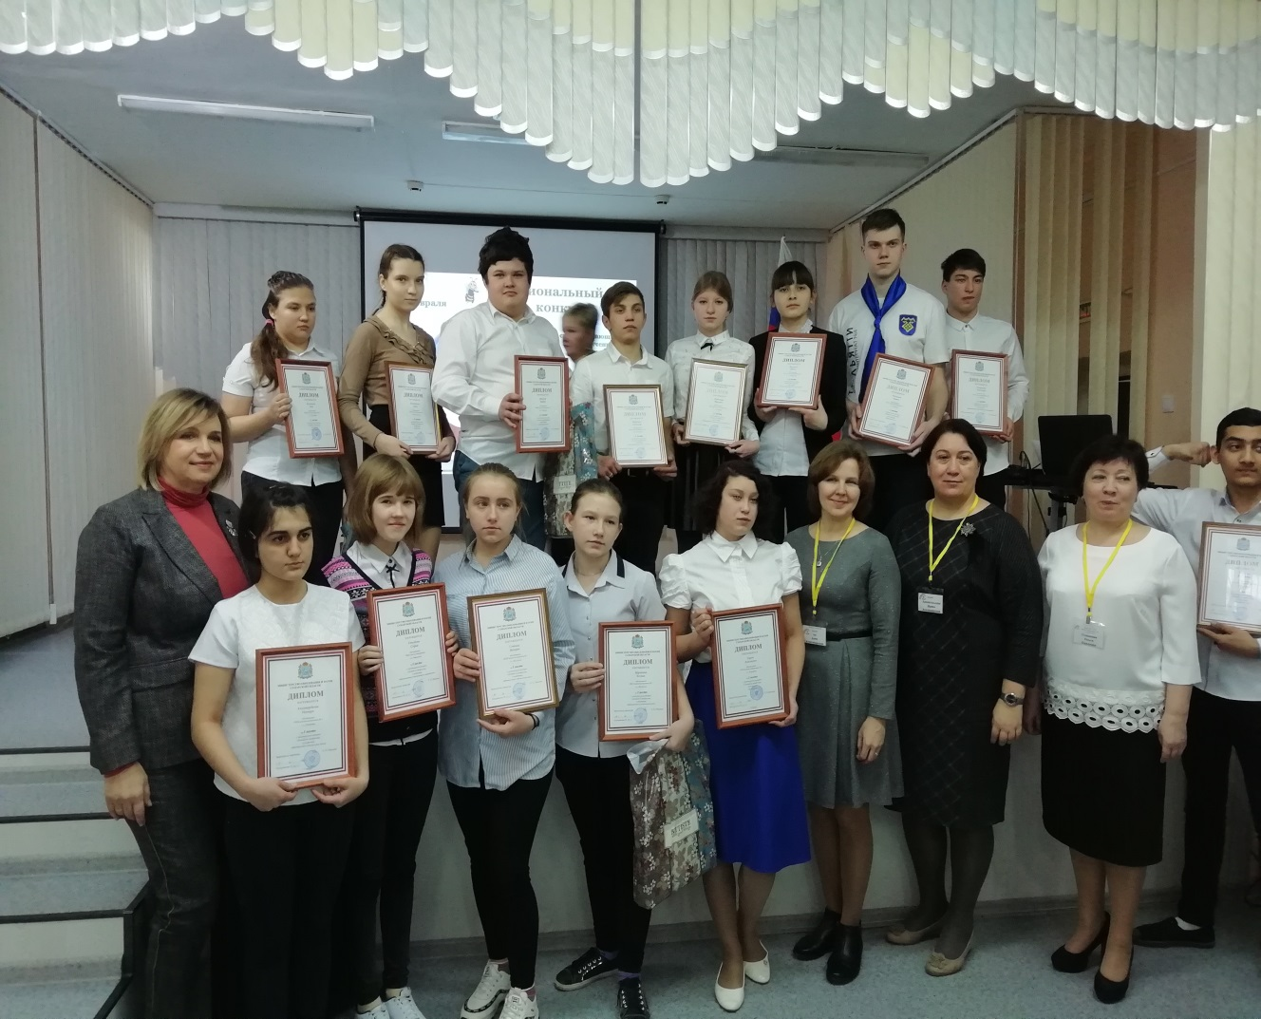

Задачи конкурса:
– распространение и популяризация знаний о рабочих профессиях;
– формирование у обучающихся с ограниченными возможностями здоровья мотивации к трудовой и профессиональной деятельности, уважения к труду, мастерству, к людям труда.

Конкурс состоял из 2-х этапов: теоретического и практического. Жюри оценивало не только теоретическое знание предмета, но и умение организовать свое рабочее место, соблюдение правил техники безопасности, выполнение технических и технологических требований к изделию.
Конкурс «Лучший по профессии» получился ярким и интересным. Все участники в период проведения конкурса приложили немало усилий, чтобы показать своё мастерство. Ребята очень старались. Они показали хорошие теоретические и практические навыки.
Наши обучающиеся: Вдовкина Людмила и Столбова Софья приняли участие в данном конкурсе, по профилю «Цветоводство и декоративное садоводство».
Как и все участники, они получили сертификаты за участие, а Столбова Софья, стала призером конкурса, и была награждена дипломом министерства образования и науки Самарской области, за III место.

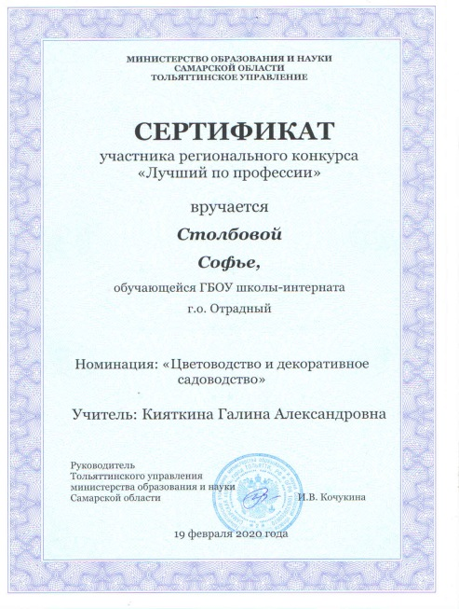 | 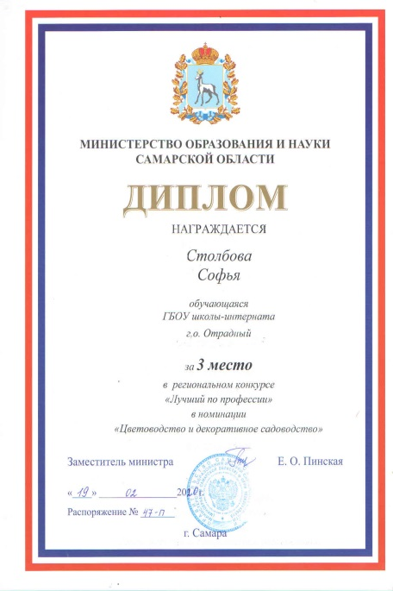 | 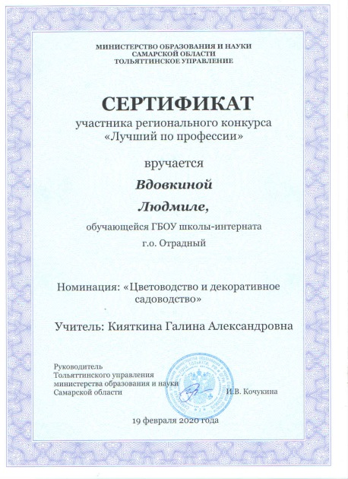

Подготовила девочек к участию в конкурсе «Лучший по профессии» педагог профессионально-трудового обучения Кияткина Галина Александровна, которая выступила в роли эксперта при проведении конкурсных испытаний.
Учитель ПТО
ГБОУ школы-интернат г.о. Отрадный
Кияткина Г.А.

